皖南医学院2019届毕业生校园招聘会报名流程
1、打开“皖南医学院就业信息网http://jiuye.wnmc.edu.cn/”，点击“招聘会预约系统”栏目，完成企业注册（已注册的公司直接登录即可）。

2、企业登录进入后，选择“申请入驻高校”。
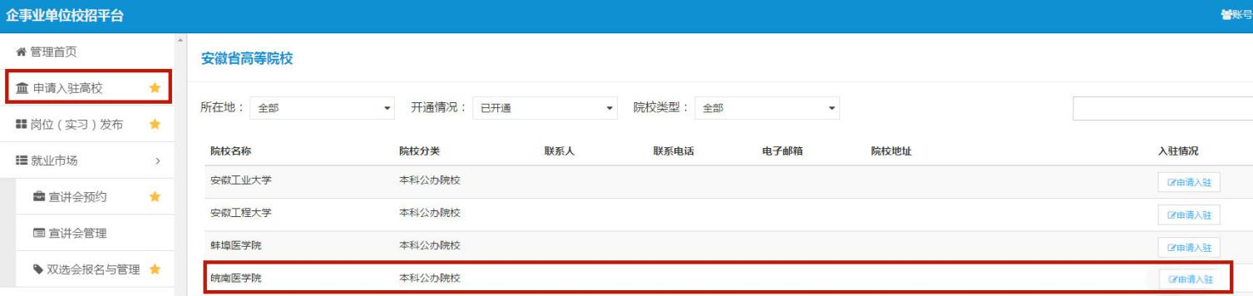
点击“皖南医学院”栏中的“申请入驻”，
学校审核不通过会收到短信提醒，如：

学校审核通过“管理首页”会显示：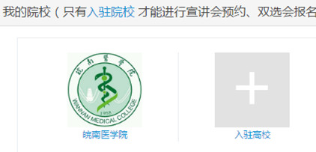
3、点开“岗位（实习）发布”界面，选择“新岗位（实习）”栏目

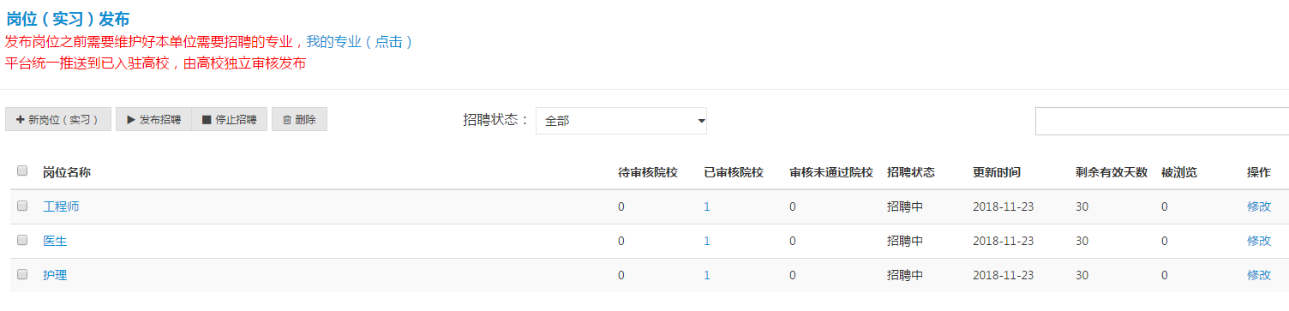
4、填写相应栏目后，点击“保存并提交审核”。
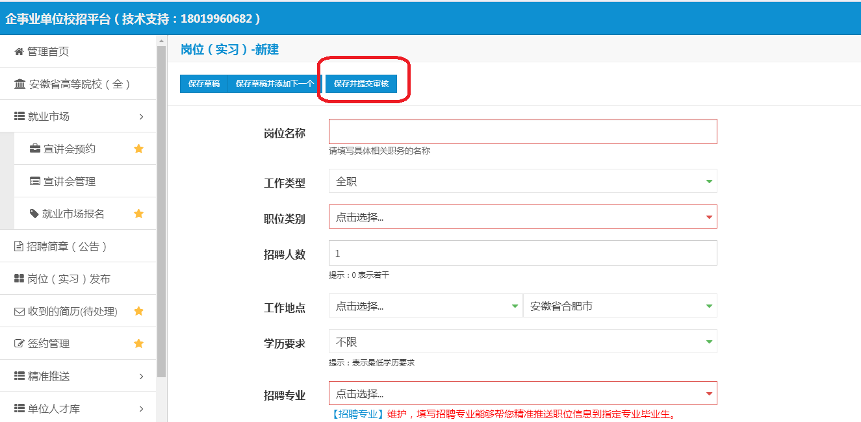

5、若有多个岗位需要发布信息，继续点击“新岗位（实习）”，发布内容。
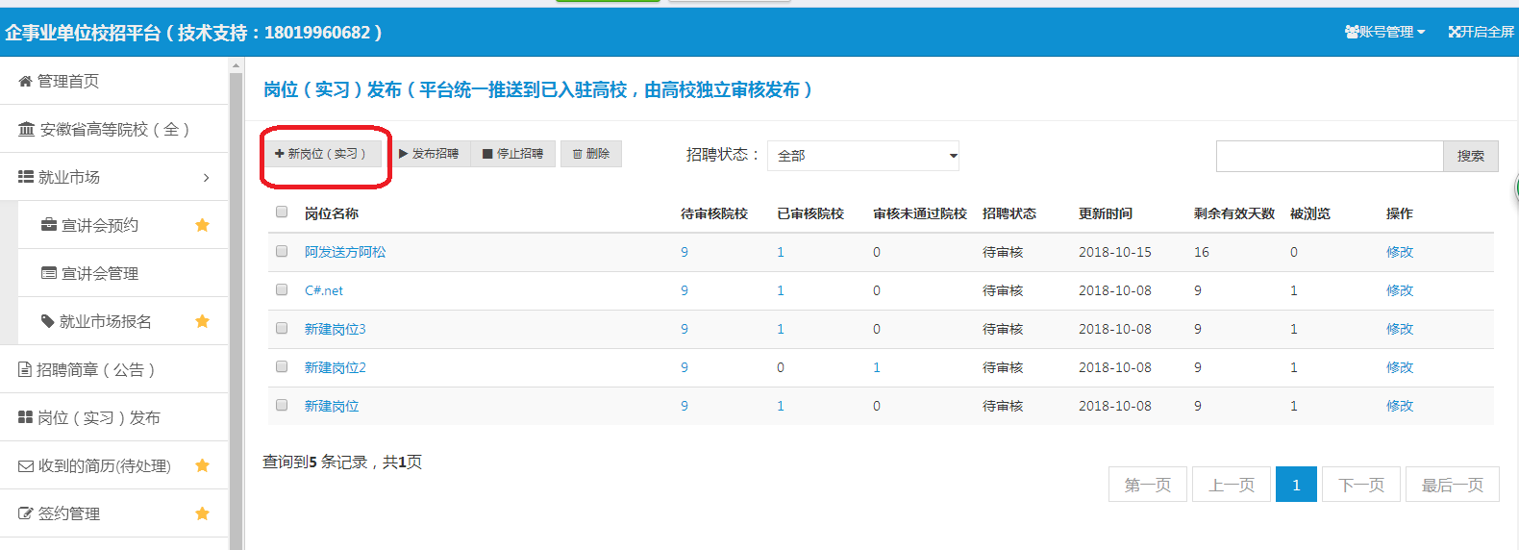

6、点开“双选会报名与管理”，所在地选择“芜湖”，院校类型选择“本科公办院校”，找到“皖南医学院”，选择“我要报名”。
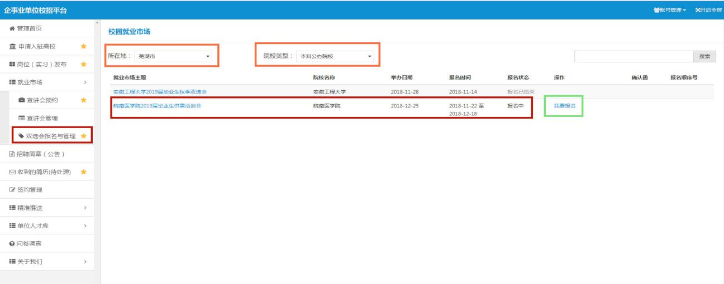
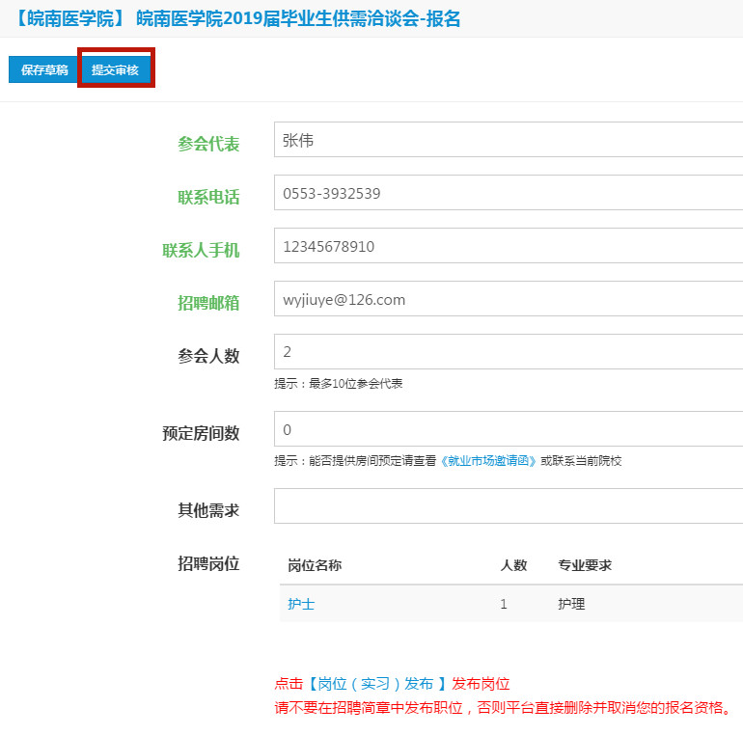
7、报名成功，学校审核通过后，会收到短信提醒和网页提示，如下图：
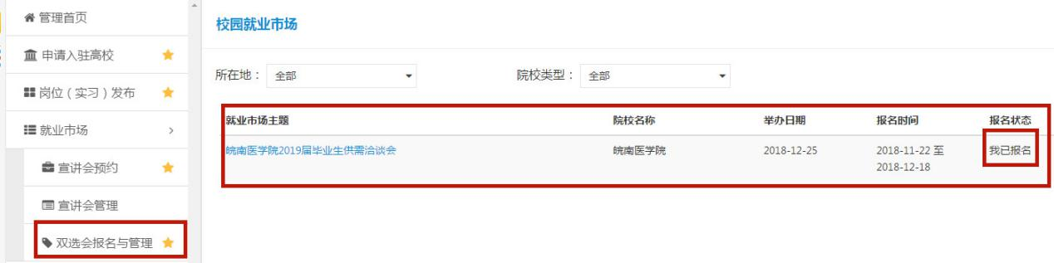
8、温馨提示：
报名时间段：2019年2月15日-3月4日；
报名成功后，无需电话咨询报名是否成功。学校将于2019年3月5日16:00在就业信息网准时公布展位号。

